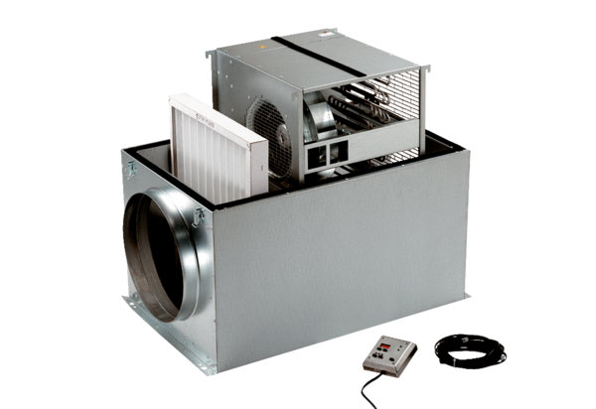Compaktbox ECR 16Obsah dodávky: 1 kusSortiment: C
Typové číslo: 0080.0561Výrobce: MAICO

